МИНИСТЕРСТВО ОБЩЕГО И ПРОФЕССИОНАЛЬНОГО ОБРАЗОВАНИЯ РОСТОВСКОЙ ОБЛАСТИ

государственное бюджетное профессиональное образовательное учреждение
Ростовской области
«Среднеегорлыкское профессиональное училище № 85».

МЕТОДИЧЕСКИЕ РЕКОМЕНДАЦИИ К ЛАБОРАТОРНО-ПРАКТИЧЕСКИМ РАБОТАМ
ОУД Биология

Разработала: преподаватель Котова Е.Ю.

С. Средний Егорлык
2018 год.

Практическая работа 1
Тема : «Наблюдение клеток растений и животных под микроскопом на готовых микропрепаратах, их описание.»
Цель работы: научиться распознавать на микропрепаратах клетки растений и животных, находить черты сходства и отличия в строении растительных и животных клеток.
Ход работы:
1. Рассмотрите рис. 1, определите, под какими цифрами изображены растительные и животные клетки. Зарисуйте одну животную и одну растительную клетки, подпишите детали их строения.
1 - клетки эпителия кишечника;
2 – бактерии (кокки, кишечная палочка, спириллы со жгутиками на концах тела);
3 – диатомовая водоросль;
4 – мышечная клетка;
5 – нервная клетка
6 – одноклеточная водоросль ацетабулярия;
7 – клетки печени;
8 – инфузория;
9 – эритроциты человека;
10 – клетки эпидермиса лука;
11 – жгутиконосец.

Рис. 1

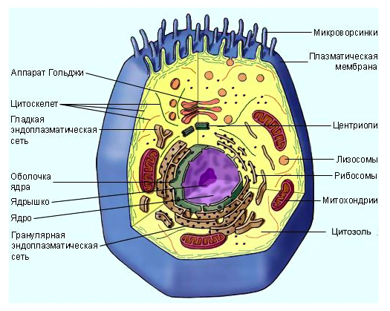
2. Рассмотрите рис. 2-3, найдите черты сходства и отличия в строении растительной и животной клетки, данные занесите в таблицу.

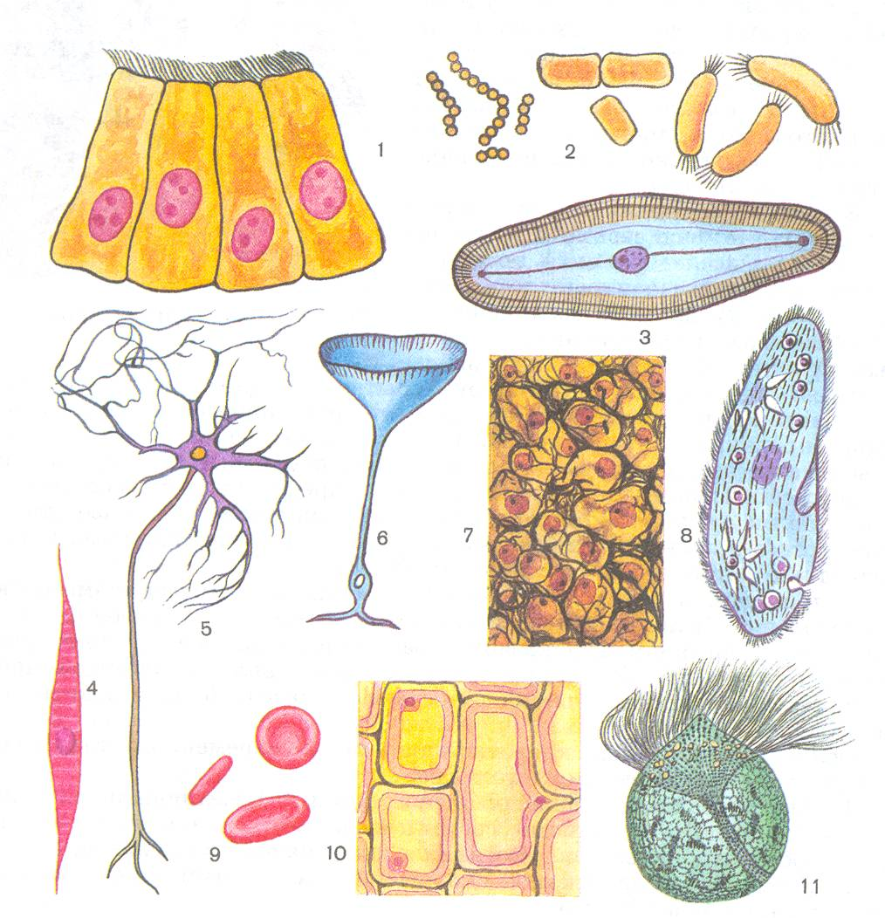
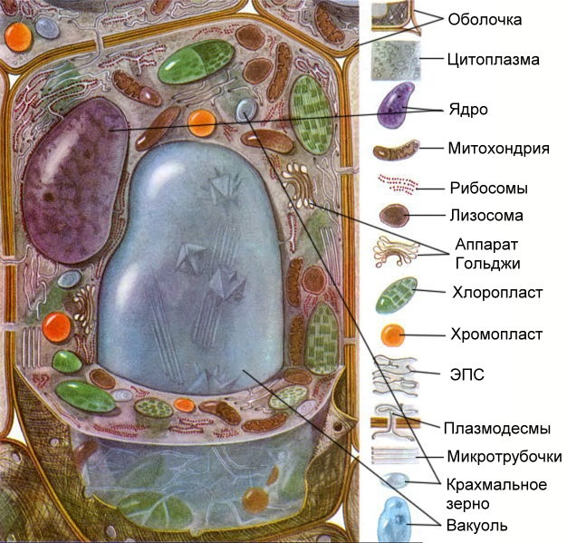
Рис. 2 Рис. 3
Сравнение строения клеток растений и животных
Органоиды клетки
Растительная
клетка
Животная клетка
3. Вывод.
Почему в строении клеток растений и животных есть черты сходства и отличия?

Практическая работа 2
Тема : Приготовление и описание микропрепаратов клеток растений

Цель работы: совершенствовать навыки изготовления временных микропрепаратов; познакомиться с правилами описания микропрепарата и научиться применять их на практике.
Материалы и оборудование: микроскоп; набор инструментов к каждому микроскопу (скальпель, пинцет, ножницы, препаровальные иглы, пипетка, чашка Петри малая, фильтровальная бумага, салфетка, кусок пенопласта), предметные и покровные стекла, вода и физиологический раствор в химических стаканах, биологические объекты (листья и побеги комнатных растений).

Инструктивная карточка.
1. Познакомьтесь с алгоритмом изготовления временного микропрепарата:
- предметные и покровные стекла протереть салфеткой из нетканого материала;
- взять предметное стекло за боковые края и положить на стол;
- нанести на предметное стекло 1-2 капли заключающей среды
(вода, физиологический раствор или глицерин);
- сделать тонкий срез растительного объекта скальпелем на пенопласте;
- поместить исследуемый материал в каплю на предметное стекло,
тщательно расправляя объект с помощью препаровальной иглы;
- взять покровное стекло за боковые края, установить его под углом
на край капли и медленно опустить;
- выступающую за края покровного стекла жидкость удалить
полоской фильтровальной бумаги;
- если жидкость не покрывает всю площадь под покровным стеклом, пипеткой
нанести близ края покровного стекла еще каплю, которая сама втянется
под стекло;
- готовый временный препарат переносить, держать, хранить
только горизонтально.
2. Внимательно прочитайте правила описания микропрепаратов.
- напишите название объекта на микропрепарате;
- опишите препарат на малом увеличении, указав его значение;
отметьте: количество клеток (приблизительно), наличие межклеточного
вещества, степень однородности клеток объекта;
- опишите форму и особенности клеток, видимые на малом увеличении;
при разнородности объекта опишите все основные виды клеток, указывая их
месторасположение на препарате и относительно друг друга;
- выберите часть объекта, согласно задачам исследования, установите большое
увеличение; укажите значение увеличения (вычислите);
отметьте детали строения клетки, видимые на данном увеличении: характер
оболочки; характер, особенности, расположение и количество органоидов;
- можно указать на дополнительные аспекты наблюдений: движение цитоплазмы,
окрашивание или изменение структур клетки при воздействии определенных
веществ;
- описание микропрепарата должно быть в виде развернутого текста без
сокращений, отражающего все детали наблюдений объекта.
4. Используя теоретическую часть, приготовьте временный препарат растительного объекта.
Рассмотрите его на малом, а затем – на большом увеличении.
Подведение итогов работы.
Практическая работа 3
Тема: «Сравнение строения клеток растений и животных по готовым микропрепаратам».
Цель занятия:
закрепить умение готовить микропрепараты и рассматривать их под микроскопом, находить особенности строения клеток различных организмов. Сравнивая их между собой.
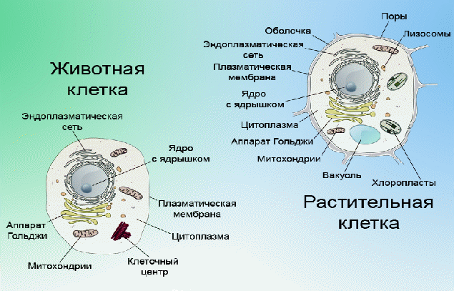
Методы изучения клетки различны:
- методы оптической и электронной микроскопии. Первый микроскоп был сконструирован Р.Гуком 3 столетия назад, давая увеличение до 200 раз. Световой микроскоп нашего времени увеличивает до 300 раз и более. Однако и такое увеличение недостаточно для того, чтобы увидеть клеточные структуры. В настоящее время применяют электронный микроскоп, увеличивающий предметы в десятки и сотни тысяч раз (до 10 000 000).
Строение микроскопа: 1.Окуляр; 2.Тубус; 3.Объективы; 4.Зеркало; 5.Штатив; 6.Зажим; 7.Столик; 8.Винт
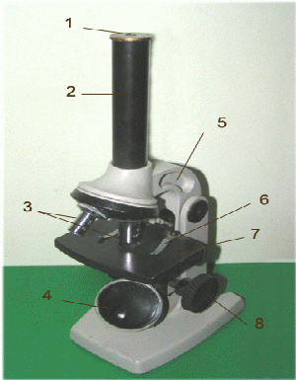
2) химические методы исследования
3) метод клеточных культур на жидких питательных средах
4) метод микрохирургии
5) метод дифференциального центрифугирования.
Основные положения современной клеточной теории:
1.Структура. Клетка – это живая микроскопическая система, состоящая из ядра, цитоплазмы и органоидов.
2.Происхождение клетки. Новые клетки образуются путём деления ранее существующих клеток.
3.Функции клетки. В клетке осуществляются:
- метаболизм (совокупность повторяющихся, обратимых, циклических процессов – химических реакций);
- обратимые физиологические процессы (поступление и выделение веществ, раздражимость, движение);
- необратимые химические процессы (развитие).
4.Клетка и организм. Клетка может быть самостоятельным организмом, осуществляющим всю полноту жизненных процессов. Все многоклеточные организмы состоят из клеток. Рост и развитие многоклеточного организма – следствие роста и размножения одной или нескольких исходных клеток.
5.Эволюция клетки. Клеточная организация возникла на заре жизни и прошла длительный путь развития от безъядерных форм к ядерным одноклеточным и многоклеточным организмам.
Задание
Выполнение работы
1.Под микроскопом рассмотреть растительные и животные клетки.
2. Сопоставить увиденное с изображением объектов в таблицах. Зарисуйте клетки в тетради.
3. Сравните между собой эти клетки .
Ответьте на вопросы: в чем заключается сходство и различие клеток? Каковы причины сходства и различия клеток разных организмов? Попытайтесь объяснить: как шла эволюция бактерий, грибов, растений, животных.
4. Зарисуйте строение растительной клетки.
5. Сравните строение растительной и животной клеток по данным светового микроскопа. Результаты занесите в таблицу:
Клетки
Цитоплазма
Ядро
Плотная клеточная оболочка
Пластиды
растительная
животная

Необходимые принадлежности
Оборудование: Оборудование: микроскоп, предметные и покровные стекла, стаканы с водой, стеклянные палочки, микропрепараты клеток животных и растений.
Работа в аудитории
1.Под микроскопом рассмотреть растительные и животные клетки.
2. Сопоставить увиденное с изображением объектов в таблицах. Зарисуйте клетки в тетради.
3. Сравните между собой эти клетки .
Ответьте на вопросы: в чем заключается сходство и различие клеток? Каковы причины сходства и различия клеток разных организмов? Попытайтесь объяснить: как шла эволюция бактерий, грибов, растений, животных.
4. Зарисуйте строение растительной клетки.
5. Сравните строение растительной и животной клеток по данным светового микроскопа. Результаты занесите в таблицу:
Клетки
Цитоплазма
Ядро
Плотная клеточная оболочка
Пластиды
растительная
животная
Содержание отчета
- Номер и название работы;
- Цель работы;
- Задание с исходными данными;
- Необходимое оборудование;
- Оформление работы;
- Вывод.
Контрольные вопросы
- В чем заключается сходство и различие клеток?
2. Каковы причины сходства и различия клеток разных организмов? 3.Попытайтесь объяснить: как шла эволюция бактерий, грибов, растений, животных.
Практическая работа № 4
Тема: Выявление и описание признаков сходства зародышей человека и других позвоночных как доказательство их эволюционного родства
Цель: Рассмотреть и выявить черты сходства и отличия зародышей позвоночных на разных стадиях развития
Оборудование: Плакаты, таблицы
Ход работы:
1.Прочитайте статью «Данные эмбриологии»
2.Запишите сходства строения эмбриона человека с другими позвоночными.
3. Рассмотрите рисунок (учебник биологии для СПО стр. 158). Результаты анализа черт сходства и отличия занесите в таблицу.
Таблица: Черты сходства и отличия зародышей позвоночных на разных стадиях развития
 | рыба | ящерица | кролик | человек
 |  | I –II стадия
Наличие хвоста
Носовой вырост
Воздушный пузырь
Передние конечности
 |  | IVстадия
Наличие хвоста
Носовой вырост
Воздушный пузырь
Передние конечности
Вопросы для контроля:
1. Дайте определение рудиментам, атавизмам, приведите примеры.
2. Понятия: онтогенез и филогенез
3. «Закон зародышевого сходства»-определение
4. «Биогенетический закон»-определение
Вывод:
Практическая работа № 5
Тема: « Составление простейших схем моногибридного и дигибридного скрещивания»
Цель: Научиться составлять простейшие схемы моногибридного скрещивания на основе предложенных данных.
Оборудование: учебник, тетрадь, условия задач, ручка.
Ход работы:
1. Вспомнить основные законы наследования признаков.
2. Коллективный разбор задач на моногибридное скрещивание.
3. Самостоятельное решение задач на моногибридное скрещивание, подробно описывая ход решения и сформулировать полный ответ.
Задачи на моногибридное скрещивание
Задача № 1. У крупного рогатого скота ген, обусловливающий черную окраску шерсти, доминирует над геном, определяющим красную окраску. Какое потомство можно ожидать от скрещивания гомозиготного черного быка и красной коровы?
Разберем решение этой задачи. Вначале введем обозначения. В генетике для генов приняты буквенные символы: доминантные гены обозначают прописными буквами, рецессивные – строчными. Ген черной окраски доминирует, поэтому его обозначим А. Ген красной окраски шерсти рецессивен – а. Следовательно, генотип черного гомозиготного быка будет АА. Каков же генотип у красной коровы? Она обладает рецессивным признаком, который может проявиться фенотипически только в гомозиготном состоянии (организме). Таким образом, ее генотип аа. Если бы в генотипе коровы был хотя бы один доминантный ген А, то окраска шерсти у нее не была бы красной. Теперь, когда генотипы родительских особей определены, необходимо составить схему теоретического скрещивания.
Черный бык образует один тип гамет по исследуемому гену – все половые клетки будут содержать только ген А. Для удобства подсчета выписываем только типы гамет, а не все половые клетки данного животного. У гомозиготной коровы также один тип гамет – а. При слиянии таких гамет между собой образуется один, единственно возможный генотип – Аа, т.е. все потомство будет единообразно и будет нести признак родителя, имеющего доминантный фенотип – черного быка.
Р АА * аа
G А а
F Аа
Таким образом, можно записать следующий ответ: при скрещивании гомозиготного черного быка и красной коровы в потомстве следует ожидать только черных гетерозиготных телят.

Следующие задачи следует решить самостоятельно, подробно описав ход решения и сформулировав полный ответ.
Задача № 2 У человека аллель длинных ресниц доминирует над аллелем коротких. Женщина с длинными ресницами, у отца которой были короткие ресницы, вышла замуж за мужчину с короткими ресницами. Какова вероятность рождения в данной семье ребенка с длинными ресницами? Какие генотипы могут быть у детей этой супружеской пары?
Задача № 3. Какое потомство можно ожидать от скрещивания коровы и быка, гетерозиготных по окраске шерсти?
Задача № 4. У морских свинок вихрастая шерсть определяется доминантным геном, а гладкая – рецессивным. Скрещивание двух вихрастых свинок между собой дало 39 особей с вихрастой шерстью и 11 гладкошерстных животных. Сколько среди особей, имеющих доминантный фенотип, должно оказаться гомозиготных по этому признаку? Морская свинка с вихрастой шерстью при скрещивании с особью, обладающей гладкой шерстью, дала в потомстве 28 вихрастых и 26 гладкошерстных потомков. Определите генотипы родителей и потомков.
Вывод:
Вопросы для контроля
1. Какое скрещивание называют моногибридным?
2. Что такое доминирование?
3. Какой признак называют доминантным, а какой – рецессивным?
4. Охарактеризуйте с генетический позиций понятия «гомозигоный» и «гетерозигоный» организм.
5. Сформулируйте закон расщепления. Почему он так называется?
6. Что такое чистота гамет? На каком явлении основан закон чистоты гамет?

Практическая работа № 6
Тема: « Решение генетических задач. Анализ фенотипической изменчивости.»

Цель работы:
- научиться устанавливать закономерности наследования двух и более пар альтернативных признаков, гены которых находится в разных парах гомологичных хромосом, путем гибридного или полигибридного скрещивания.
Практическая часть:
Задача 1:
У человека низкий рост преобладает над высоким.
- Каковы генотипы членов семьи, если у матери рост низкий, а у отца высокий?
- Каковы генотипы членов семьи, если мать гетерозиготна, а отец гомозиготен по признаку роста?
Задача 2:
У КРС ген обуславливающий черную окраску шерсти доминирует над красным. Какое потомство можно ждать от гомозиготного черного быка и гомозиготной черной коровы?
Задание 3
У человека карий цвет глаз доминирующий над голубым. Какого цвета будут глаза у потомков, если кареглазая женщина выйдет замуж за голубоглазого мужчину. Оба родителей гомозиготные.
Задание 4
У фасоли черная окраска семенной кожуры А доминирует над белой а. Определить окраску семян при следующем скрещивании?
а) Аа × аа
б) АА × Аа
в) аа × АА
Задание 5
Карий цвет глаз доминирует над голубым, темный цвет волос – над светлым. Определите вероятность рождения голубоглазого светловолосого ребенка, если мать – гетерозиготная по обеим признакам кареглазая темноволосая, отец – голубоглазый темноволосый.
Задание 6.
Составьте свою родословную.
Вывод:
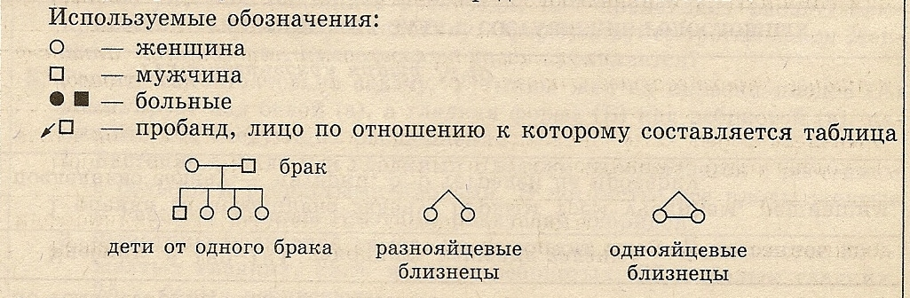

Практическая работа № 7
Тема: «Анализ фенотипической изменчивости»
Цель работы: изучить развитие фенотипа, определяющееся взаимодействием его наследственной основы – генотипа с условиями окружающей среды.
Оборудование: засушенные листья растений, плоды растений, клубни картофеля, линейка, лист миллиметровой бумаги или в «клеточку».

Выполнение работы
1. Измерьте линейкой длину листовой пластинки у листьев растений, длину зёрен, подсчитайте число глазков у картофеля.
2. Разложите их в порядке возрастания признака.
3. На основе полученных данных постройте на миллиметровой или клетчатой бумаге вариационную кривую изменчивости признака (длину листовой пластины, количество глазков на клубнях, длину семян, длину раковин моллюсков). Для этого по оси абсцисс отложите значение изменчивости признака, а по оси ординат – частоту встречаемости признака.
4. Соединив точки пересечения оси абсцисс и оси ординат получите вариационную кривую.

Таблица 1
№ экземпляра (по порядку) | Длина листа, мм | № экземпляра (по порядку) | Длина листа, мм
1 |  | 16
2 |  | 17
3 |  | 18
4 |  | 19
5 |  | 20
6 |  | 21
7 |  | 22
8 |  | 23
9 |  | 24
10 |  | 25
11 |  | 26
12 |  | 27
13 |  | 28
14 |  | 29
15 |  | 30

Таблица 2
Длина листа, мм | Количество листьев с данной длиной | Длина листа, мм | Количество листьев с данной длиной

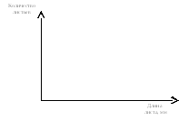
- Вариационная кривая длины листьев.

- М=_______ мм

Контрольные вопросы
1. Дать определение модификации, изменчивости, наследственности, гену, мутации, норме реакции, вариационному ряду.
2. Перечислить виды изменчивости, мутаций. Привести примеры.

Вывод:
Практическая работа № 8
Тема : «Выявление мутагенов в окружающей среде и косвенная оценка возможного их влияния на организм»
Цель: познакомиться с возможными источниками мутагенов в окружающей среде, оценить их влиянии на организм и составить примерные рекомендации по уменьшению влияния мутагенов на организм человека.
Оборудование: информационные источники, упаковки (пакет из-под молока, сухариков, сока), упаковки косметической продукции (крем для рук, шампунь, дезодорант), таблица кодов пищевых добавок.
Ход работы.
- Изучите материал. Запишите основную информацию по плану: вещества, определение, классификация, значение для использования в производстве и для организма, особенности.
- Рассмотрите внимательно этикетку предложенного вам продовольственного товара. Какие вещества входят в состав продукта? Есть ли в составе вещества, занесённые в список пищевых добавок?
- Изучите этикетки различных продуктов. Выпишите названия и обозначения пищевых добавок. Используя справочный материал, определите какие из них оказывают неблагоприятное воздействие на организм, какие безвредны. Сделайте вывод о качестве продукта и степени опасности для человека.
- Рассмотрите внимательно этикетку предложенного вам непродовольственного товара. Какие вещества входят в состав продукции? Есть ли в составе вещества, занесённые в список канцерогенов?
- 5.Сделайте вывод о качестве продукта и степени опасности для человека.
Контрольные вопросы:
- Что такое мутации?
- Каковы причины мутаций?
- Какие вещества называют мутагенами?

- Что такое пищевые добавки?

- Что такое биологически активные добавки?

- Что такое индекс Е.?
- Какое воздействие могут оказывать мутагены на организм человека?

Вывод:
Практическая работа № 9
Тема: «Описание особей одного вида по морфологическому критерию»
Цель: научиться выявлять морфологические признаки животных, растений; определить, можно ли по морфологическим признакам судить о принадлежности организма к определенному виду.
Оборудование и материалы: рисунки, гербарные образцы.
Ход работы
Часть 1. Изучение растений.
- Рассмотрите предложенные образцы растений, сравните их.
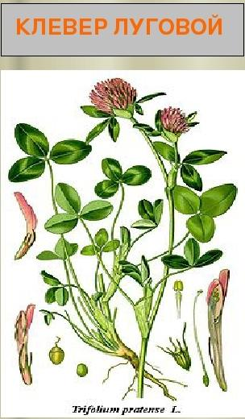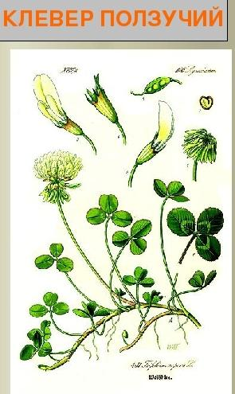
- На основании сравнения, составьте морфологическую характеристику двух растений одного рода, заполните таблицу.
Признак для сравнения | Образец № 1  Видовое название:____ | Образец № 2  Видовое название:_____
Род растения
Тип корневой системы
Стебель (древесный, травянистый, прямостоячий, ползучий, стелющийся и т.п.)
Листья (простые, сложные)
Жилкование листьев
Листорасположение
Цветок или соцветие
Плод, его название (сочный или сухой, одно- или многосемянный)
- Черты сходства двух видов растений одного рода_____________________________________________
- Черты различия двух видов растений одного рода_____________________________________________
- Можно ли на основании морфологического критерия судить о видовой принадлежности растений?
Часть 2. Изучение животных
- Рассмотрите рисунки двух животных разных видов одного рода. Сравните их.
- На основании сравнения, составьте морфологическую характеристику двух животных одного рода, заполните таблицу.
Признак для сравнения | Видовое название:____ | Видовое название:_____
Распространение животного
Окрас меха
Длина животного
Масса животного
Строение конечностей
Уши
Тип питания
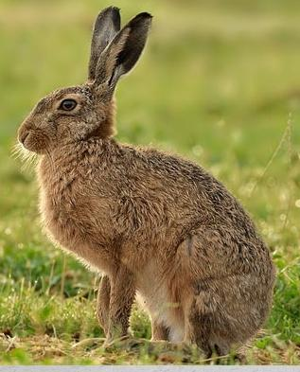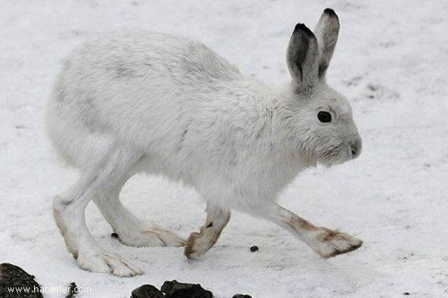
Заяц –русак. Заяц-беляк.
- Черты сходства двух видов животных одного рода_____________________________________________
- Черты различия двух видов животных одного рода_____________________________________________
- Можно ли на основании морфологического критерия судить о видовой принадлежности животных?

Сделайте общий вывод, на основе анализа своей работы.
Вопросы для контроля:
1. Какова основная цель классификации организмов?
2. Что такое вид и критерии вида?
3. Какие критерии вида Вам известны?
4. Какова роль репродуктивной изоляции в поддержании целостности вида? Приведите примеры.
5. Что такое популяция?
6. Почему биологические виды существуют в природе в форме популяций?

Практическая работа № 10
Тема: «Приспособление организмов к разным средам обитания (к водной, наземно-воздушной, почвенной)»
Цель: научиться выявлять черты приспособленности организмов к среде обитания и устанавливать ее относительный характер.
Оборудование: гербарные образцы растений, комнатные растения, чучела или рисунки животных различных мест обитания.
Ход работы
1. Определите среду обитания растения или животного, предложенного вам для исследования. Выявите черты его приспособленности к среде обитания. Выявите относительный характер приспособленности. Полученные данные занесите в таблицу «Приспособленность организмов и её относительность».
Таблица 1
Приспособленность организмов и её относительность
Название вида | Среда обитания | Черты приспособленности к среде обитания | В чём выражается относительность приспособленности

2. Изучив все предложенные организмы и заполнив таблицу, на основании знаний о движущих силах эволюции объясните механизм возникновения приспособлений и запишите общий вывод.

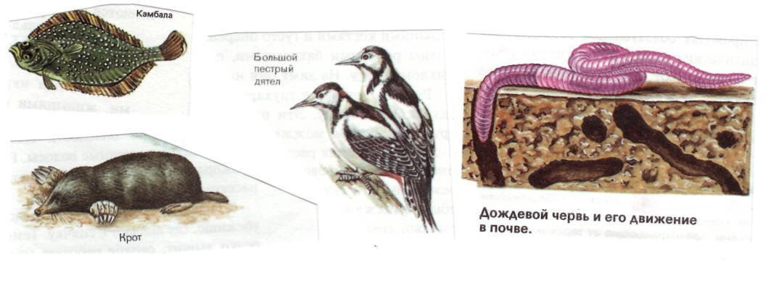
3. Соотнесите приведённые примеры приспособлений с их характером
- Окраска шерсти белого медведя  - Окраска жирафа  - Окраска шмеля  - Форма тела палочника  - Окраска божьей коровки  - Яркие пятна у гусениц  - Строение цветка орхидеи  - Внешний вид мухи-журчалки  - Форма цветочного богомола  - Поведение жука-бомбардира | - Покровительственная окраска  - Маскировка  - Мимикрия  - Предупреждающая окраска  - Приспособительное поведение

4. Сделайте вывод.

Вопросы для контроля
- Приведите примеры приспособленности организмов к условиям существования.
- Почему одни животные имеют яркую, демаскирующую окраску, а другие, наоборот, - покровительственную?
- В чем сущность мимикрии?
- Распространяется ли действие естественного отбора на поведение животных? Приведите примеры.
- Каковы биологические механизмы возникновения приспособительной (скрывающей и предупреждающей) окраски у животных?
- Являются ли физиологические адаптации факторами, определяющими уровень приспособленности организма в целом?
- В чем сущность относительности любого приспособления к условиям обитания? Приведите примеры.

Практическая работа № 11
Тема : «Анализ и оценка различных гипотез происхождения жизни и человека»
Цель: знакомство с различными гипотезами происхождения жизни на Земле.
Ход работы.
- Прочитать текст «Многообразие теорий возникновения жизни на Земле».
- Заполнить таблицу:
Теории и гипотезы | Сущность теории или гипотезы | Доказательства

«Многообразие теорий возникновения жизни на Земле»
1. Креационизм
Согласно этой теории жизнь возникла в результате какого-то сверхъестественного события в прошлом. Ее придерживаются последователи почти всех наиболее распространенных религиозных учений.
Традиционное иудейско-христианское представление о сотворении мира, изложенное в Книге Бытия, вызывало и продолжает вызывать споры. Хотя все христиане признают, что Библия – это завет Господа людям, по вопросу о длине «дня», упоминавшегося в Книге Бытия, существуют разногласия.
Некоторые считают, что мир и все населяющие его организмы были созданы за 6 дней по 24 часа. Другие христиане не относятся к Библии как к научной книге и считают, что в Книге Бытия изложено в понятной для людей форме теологическое откровение о сотворении всех живых существ всемогущим Творцом.
Процесс божественного сотворения мира мыслится как имевший место лишь однажды и потому недоступный для наблюдения. Этого достаточно, чтобы вынести всю концепцию божественного сотворения за рамки научного исследования. Наука занимается только теми явлениями, которые поддаются наблюдению, а потому она никогда не будет в состоянии ни доказать, ни опровергнуть эту концепцию.

2. Теория стационарного состояния
Согласно этой теории, Земля никогда не возникала, а существовала вечно; она всегда способна поддерживать жизнь, а если и изменялась, то очень мало; виды тоже существовали всегда.
Современные методы датирования дают все более высокие оценки возраста Земли, что позволяет сторонникам теории стационарного состояния полагать, что Земля и виды существовали всегда. У каждого вида есть две возможности – либо изменение численности, либо вымирание.
Сторонники этой теории не признают, что наличие или отсутствие определенных ископаемых остатков может указывать на время появления или вымирания того или иного вида, и приводят в качестве примера представителя кистеперых рыб – латимерию. По палеонтологическим данным, кистеперые вымерли около 70 млн. лет назад. Однако это заключение пришлось пересмотреть, когда в районе Мадагаскара были найдены живые представители кистеперых. Сторонники теории стационарного состояния утверждают, что, только изучая ныне живущие виды и сравнивая их с ископаемыми остатками, можно делать вывод о вымирании, да и то он может оказаться неверным. Внезапное появление какого-либо ископаемого вида в определенном пласте объясняется увеличением численности его популяции или перемещением в места, благоприятные для сохранения остатков.
3. Теория панспермии
Эта теория не предлагает никакого механизма для объяснения первичного возникновения жизни, а выдвигает идею о ее внеземном происхождении. Поэтому ее нельзя считать теорией возникновения жизни как таковой; она просто переносит проблему в какое-то другое место во Вселенной. Гипотеза была выдвинута Ю. Либихом и Г. Рихтером в середине XIX века.
Согласно гипотезе панспермии жизнь существует вечно и переносится с планеты на планету метеоритами. Простейшие организмы или их споры («семена жизни»), попадая на новую планету и найдя здесь благоприятные условия, размножаются, давая начало эволюции от простейших форм к сложным. Возможно, что жизнь на Земле возникла из одной единственной колонии микроорганизмов, заброшенных из космоса.
Для обоснования этой теории используются многократные появления НЛО, наскальные изображения предметов, похожих на ракеты и «космонавтов», а также сообщения якобы о встречах с инопланетянами. При изучении материалов метеоритов и комет в них были обнаружены многие «предшественники живого» - такие вещества, как цианогены, синильная кислота и органические соединения, которые, возможно, сыграли роль «семян», падавших на голую Землю.
Сторонниками этой гипотезы были лауреаты Нобелевской премии Ф. Крик, Л. Оргел. Ф. Крик основывался на двух косвенных доказательствах:
- универсальности генетического кода;
- необходимости для нормального метаболизма всех живых существ молибдена, который встречается сейчас на планете крайне редко.
Но если жизнь возникла не на Земле, то как она возникла вне ее?
4. Физические гипотезы
В основе физических гипотез лежит признание коренных отличий живого вещества от неживого. Рассмотрим гипотезу происхождения жизни, выдвинутую в 30-е годы XX века В. И. Вернадским.
Взгляды на сущность жизни привели Вернадского к выводу, что она появилась на Земле в форме биосферы. Коренные, фундаментальные особенности живого вещества требуют для его возникновения не химических, а физических процессов. Это должна быть своеобразная катастрофа, потрясение самих основ мироздания.
В соответствии с распространенными в 30-х годах XX века гипотезами образования Луны в результате отрыва от Земли вещества, заполнявшего ранее Тихоокеанскую впадину, Вернадский предположил, что этот процесс мог вызвать то спиральное, вихревое движение земного вещества, которое больше не повторилось.
Вернадский происхождение жизни осмысливал в тех же масштабах и интервалах времени, что и возникновение самой Вселенной. При катастрофе условия внезапно меняются, и из протоматерии возникают живая и неживая материя.
5. Химические гипотезы
Эта группа гипотез основывается на химической спедифике жизни и связывает ее происхождение с историей Земли. Рассмотрим некоторые гипотезы этой группы.
У истоков истории химических гипотез стояли воззрения Э. Геккеля. Геккель считал, что сначала под действием химических и физических причин появились соединения углерода. Эти вещества представляли собой не растворы, а взвеси маленьких комочков. Первичные комочки были способны к накоплению разных веществ и росту, за которым следовало деление. Затем появилась безъядерная клетка – исходная форма для всех живых существ на Земле.
Определенным этапом в развитии химических гипотез абиогенеза стала концепция А. И. Опарина, выдвинутая им в 1922-1924 гг. XX века. Гипотеза Опарина представляет собой синтез дарвинизма с биохимией. По Опарину, наследственность стала следствием отбора. В гипотезе Опарина желаемое выдастся за действительное. Сначала нее особенности жизни сводятся к обмену веществ, а затем его моделирование объявляется решенном загадки возникновения жизни.
Гипотеза Дж. Берпапа предполагает, что абиогенно возникшие небольшие молекулы нуклеиновых кислот из нескольких нуклеотидов могли сразу же соединяться с теми аминокислотами, которые они кодируют. В этой гипотезе первичная живая система видится как биохимическая жизнь без организмов, осуществляющая самовоспроизведение и обмен веществ. Организмы же, по Дж. Берналу, появляются вторично, в ходе обособления отдельных участков такой биохимической жизни с помощью мембран.
В качестве последней химической гипотезы возникновения жизни на нашей планете рассмотрим гипотезу Г. В. Войткевича, выдвинутую в 1988 году. Согласно этой гипотезе, возникновение органических веществ переносится в космическое пространство. В специфических условиях космоса идет синтез органических веществ (многочисленные орпанические вещества найдены в метеоритах – углеводы, углеводороды, азотистые основания, аминокислоты, жирные кислоты и др.). Не исключено, что в космических просторах могли образоваться нуклеотиды и даже молекулы ДНК. Однако, по мнению Войткевича, химическая эволюция на большинстве планет Солнечной системы оказалась замороженной и продолжилась лишь на Земле, найдя там подходящие условия. При охлаждении и конденсации газовой туманности на первичной Земле оказался весь набор органических соединений. В этих условиях живое вещество появилось и конденсировалось вокруг возникших абиогенно молекул ДНК. Итак, по гипотезе Войткевича первоначально появилась жизнь биохимическая, а в ходе ее эволюции появились отдельные организмы.
Контрольные вопросы: Какой теории придерживаетесь вы лично? Почему?

Вывод:

Практическая работа № 12
Тема: «Описание антропогенных изменений в естественных природных ландшафтах своей местности».
Цель: выявить антропогенные изменения в экосистемах местности и оценить их последствия.
Оборудование: красная книга Ростовской области.
Задание:
1. Прочитайте о видах растений и животных, занесенных в Красную книгу: исчезающие, редкие, сокращающие численность по Ростовской области.
2. Какие вы знаете виды растений и животных, занесённых в Красную книгу Ростовской области. Перечислить по 5 видов растений, животных, насекомых, грибов, птиц, лишайников.
3. Приведите примеры деятельности человека, сокращающие численность популяций видов. Объясните причины неблагоприятного влияния этой деятельности, пользуясь знаниями по биологии.

Ход работы:

Форма отчета для практической работы № 11
1. Номер практической работы
2. Наименование практической работы
3. Цель
4. Оборудование.
5. Выполнение заданий 1-3.
6. Ответьте на вопросы для контроля.
7. Сделайте вывод по проделанной работе.

Вопросы для контроля
1. При аварии часть нефтепродуктов попало в водоем, они покрыли тонкой пленкой всю поверхность водного зеркала. Какие животные погибнут в водоеме, какие выживут?
2. Вам необходимо предотвратить зарастание водного зеркала ряской. Ваши действия?
3. При каких погодных условиях отрицательное воздействие смога на живые организмы наибольшее?
Вывод:
Практическая работа № 13
Тема: «Сравнительное описание одной из естественных природных систем (например, леса) и какой-нибудь агроэкосистемы (например, пшеничного поля).»

Цель: выявить черты сходства и различия естественных и искусственных экосистем.
Оборудование: учебник, таблицы.
Ход работы.
1. Прочитать текст «Агроценозы»
2. Заполнить таблицу «Сравнение природных и искусственных экосистем»

Признаки сравнения | Природная экосистема | Агроценоз
Способы регуляции
Видовое разнообразие
Плотность видовых популяций
Источники энергии и их использование
Продуктивность
Круговорот веществ и энергии
Способность выдерживать изменения среды

3. Сделать вывод о мерах, необходимых для создания устойчивых искусственных экосистем.

Вопросы контроля
1) Чем отличаются агроценозы от естественных экосистем? Назовите известные вам агроценозы.
2) Как по вашему мнению можно сократить потери энергии в цепях питания в искусственном сообществе организмов – агроценозе?
3) Какая экосистема искусственная или естественная характеризуется большим видовым разнообразием?

